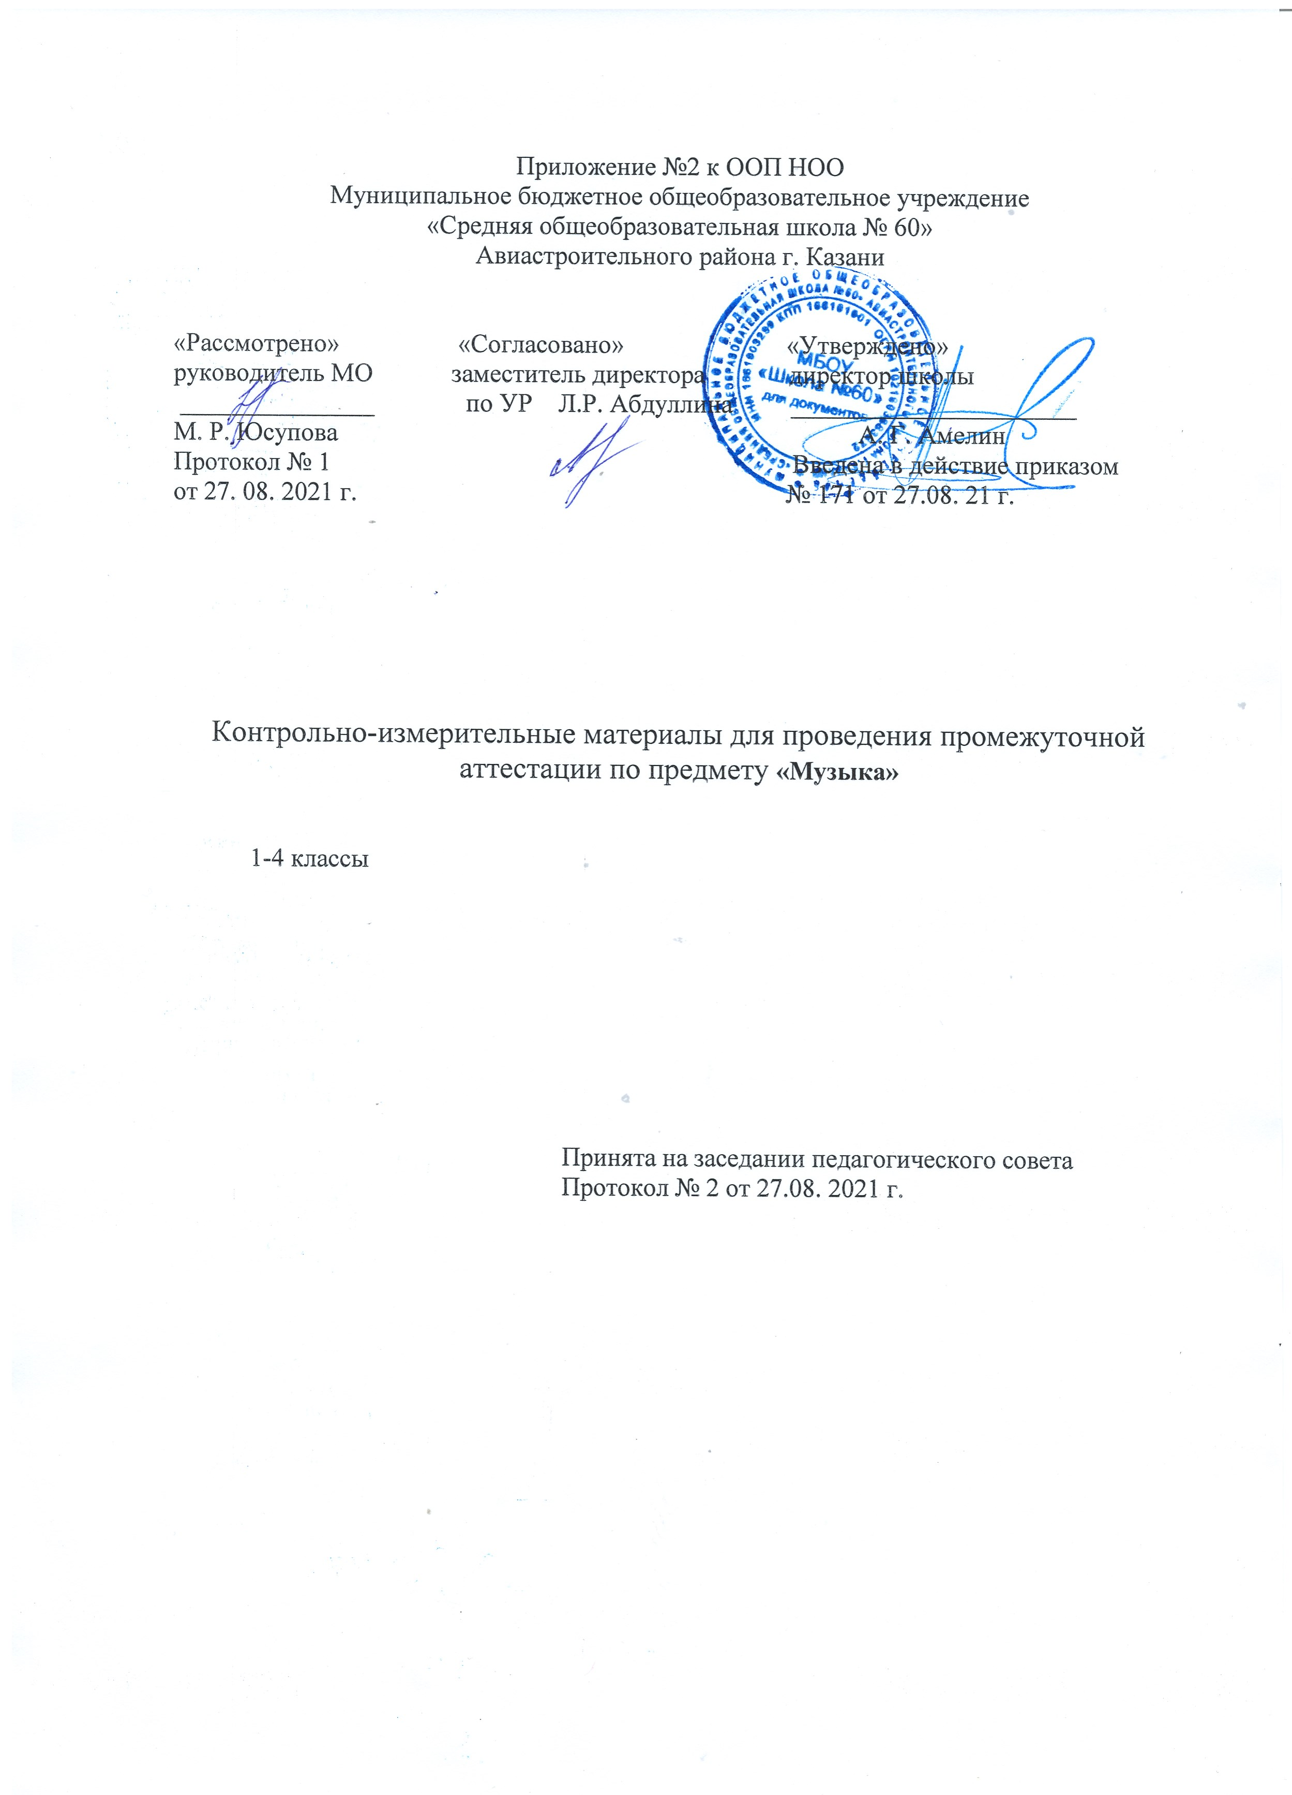

Спецификация
контрольных измерительных материалов для проведения
промежуточной (итоговой) аттестации по учебному предмету «Музыка»,3 классе
- Цель работы: определить уровень сформированности предметных результатов у учащихся 3 класса по итогам освоения программы по музыке.
- Форма проведения : тест.
- Аттестационный материал составлен на основе УМК «Школа России»
- Время проведения работы: 45 минут. Работу рекомендуется проводить на втором или третьем уроке.
- Этапы проведения работы:

1) вводный инструктаж для детей об особенностях данной работы | 3 минуты
2) заполнение титульного листа | 2 минуты
3) выполнение работы: | 40 минут
а) прочтение заданий про себя (приступать к чтению заданий учащиеся начинают одновременно, по сигналу учителя)
б) выполнение заданий 1 части теста;
в)выполнение заданий 2 части теста .

- Спецификация работы.

РЕЗУЛЬТАТЫ ОСВОЕНИЯ УЧЕБНОГО КУРСА
Личностные результаты:
- чувство гордости за свою Родину, народ и историю России, укрепление культурной, этнической и гражданской идентичности в соответствии с духовными традициями семьи и народа;
- наличие эмоционального отношения к искусству, эстетического взгляда на мир;
- формирование личностного смысла постижения искусства;
- позитивная самооценка своих музыкально-творческих способностей;
- продуктивное сотрудничество со сверстниками при решении творческих задач, уважительное отношение к иному мнению;
- уважительное отношение к историко-культурным традициям других народов.
Метапредметные результаты:
– наблюдение за различными явлениями жизни и искусства в учебной и внеурочной деятельности, понимание их специфики и эстетического многообразия;
- ориентированность в культурном многообразии окружающей действительности, участие в жизни группы, класса, школы, города, региона и др.;
- овладение способностью к реализации собственных творческих замыслов через понимание целей, выбор способов решения проблем поискового характера;
- применение знаково-символических и речевых средств для решения коммуникативных и познавательных задач;
- готовность к логическим действиям (анализ, сравнение, синтез, обобщение, классификация по стилям и жанрам музыкального искусства);
- планирование, контроль и оценка собственных учебных действий, понимание их успешности или причин неуспешности, умение корректировать свои действия;
- участие в совместной деятельности на основе сотрудничества, поиска компромиссов, распределение функций и ролей;
- умение воспринимать окружающий мир во всем его социальном, культурном, природном и художественном разнообразии.
Предметные результаты:
– устойчивый интерес к музыке и различным видам музыкально-творческой деятельности;
- развитое художественное восприятие, умение оценивать произведения разных видов искусств, размышлять о музыке как о способе выражения духовных переживаний человека;
- общее понятие о значении музыки в жизни человека;
- элементарные умения и навыки в различных видах учебно-творческой деятельности;
- использование элементарных умений и навыков при воплощении художественно-образного содержания музыкальных произведений в различных видах музыкальной и учебно-творческой деятельности;
- готовность применять полученные знания и приобретенный опыт творческой деятельности при реализации различных проектов для организации содержательного культурного досуга во внеурочной и внешкольной деятельности

- Структура варианта проверочной работы.

Тестовая работа состоит из 20 заданий, составленных для проверки основных предметных знаний. Первая часть работы состоит из 10 вопросов, к каждому заданию даны варианта ответа, из которых ученик должен выбрать один правильный, либо установить соответствия. Вторая часть работы - викторина из 10 музыкальных отрывков по пройденному музыкальному репертуару за год. За каждый правильный ответ – 1 балл

8.Критерии оценивания.
Оценка «5» - ученик набрал 16 – 20 баллов Оценка «4» - ученик набрал 12 - 15 баллов
Оценка «3» - ученик набрал 8 – 11 баллов Оценка «2» - ученик набрал менее 8 баллов
9.Ответы.
1. б
2. б
3. а
4. в
5. а
6. б
7. в
8. в
9. а
10. а – «Руслан и Людмила» б – «Детский альбом»
в – «Снегурочка».
10.Литература.
1.Критская Е.Д., Сергеева Г.П., Шмагина Т.С. «Музыка»: Учебник для учащихся 3 класса начальной школы – М.: Просвещение, 2013
2.Рабочая тетрадь для учащихся 3 класс, М.: Просвещение, 2013
3.Хрестоматия музыкального материала к учебнику «Музыка»: 3 кл.: М.: Просвещение, 2013;
Содержание учебной программы соответствует рабочей учебной программе по музыке для 3 класса в соответствии с федеральным государственным образовательным стандартом второго поколения начального общего образования, примерной программы начального общего образования по музыке с учетом авторской программы по музыке - «Музыка. Начальная школа», авторов: Е.Д.Критской, Г. П. Сергеевой, Т. С. Шмагина, М., Просвещение, 2013

«Рассмотрено» «Согласовано» «Утверждено»
руководитель МО заместитель директора директор школы
__________________ по УР______________ ______________
М.Р. Юсупова Л.Р. Абдуллина А.Г. Амелин
Протокол № Введено в действие приказом
от ______________ 20___ года №____ от __________20____ года.

Контрольный измерительный материал
промежуточной (итоговой) аттестации
по учебному предмету музыка,3 класс

Ф.И.__________________________________________Дата проведения_______
Тест.
1. «Три кита» в музыке:
а) опера, балет, увертюра
б) песня, танец, марш
в) соната, симфония, романс
2. Какое музыкальное произведение посвящено древнерусскому князю, одержавшему победу в битве с рыцарями Ливонского ордена на Чудском озере
5 апреля 1242 года:
а) опера «Иван Сусанин»
б) кантата «Александр Невский»
в) опера-былина «Садко»
3. Укажите верные части сюиты «Пер Гюнт» Эдварда Грига:
а) «Утро», «Песня Сольвейг», «Смерть Озе»
б) «Танец феи Сирени», «Кот в сапогах и белая кошечка», «Танец феи Карабосс»
в) «Осанна», «Океан- море синее», «К Элизе»
4. Какой фортепианный цикл русский композитор П.И. Чайковский посвятил своему племяннику Володе Давыдову:
а) «Времена года»
б) «Картинки с выставки»
в) «Детский альбом»
5. Укажите героев оперы Н.А. Римского-Корсакова «Снегурочка»:
а) Лель, Мизгирь, Берендей
б) Садко, Любава, Нежата
в) Сигизмунд, Антонида, Ваня

6. Три балета П.И. Чайковского
а) «Раймонда», «Баядерка», «Ромео и Джульетта»
б) «Щелкунчик», «Лебединое озеро», «Спящая красавица»
в) «Спартак», «Жизель», «Петрушка»
7. Музыкальный спектакль, в котором действующие лица поют и танцуют под музыку оркестра:
а) балет
б) вальс
в) опера
г) увертюра
8. Музыкальный спектакль, в котором действующие лица танцуют под музыку оркестра:
а) опера
б) увертюра
в) балет
г) соната
9. Инструментальная пьеса-вступление к опере или балету:
а) увертюра
б) рондо
в) соната
10. Установите соответствие между композиторами и их произведениями:
а) М.И Глинка «Снегурочка»
б) П.И. Чайковский «Руслан и Людмила»
в) Н.А.Римский-Корсаков «Детский альбом»

